1. Осуществить анализ принципов технической реализации модели коллектива вычислителей. Проанализировать функциональную структуру одной из суперВС (из списка Тор500).
2. Произвести численный расчет и построить график для функции  осуществимости решения задач на ЭВМ для следующих показателей:

– интенсивности решения задач  ,

– среднего времени безотказной работы  ч.

– интенсивности отказов ЭВМ  = 1/103 ч.

1)В конце 50-х, начале 60-х, годов были проведены исследования, связанные с поиском новых подходов к построению высокопроизводительных вычислительных средств, которые привели к качественно новой модели - модели коллектива вычислителей. Эта модель является результатом формализации процесса вычислений, выполняемых коллективом, вычислителей при решении единой сложной задачи. При коллективом из L вычислителей сложной задачи последняя разбивается на L подзадач с сохранением связей между ними, обусловленных наличием операций обмена информацией. Все подзадачи решаются параллельно во времени, каждая своим вычислителем. При возникновении потребности между вычислителями производится обмен необходимой информацией.

Наблюдение за работой коллектива позволяет следующие основные принципы построения модели коллектива вычислителей: 1) параллельное выполнение L операций, 2) переменная логическая структура вычислений (для каждой задачи определяется перед решением своя структурная схема), 3) конструктивная однородность элементов и связей между ними.

Модель коллектива вычислителей допускает неограниченное наращивание производительности за счет увеличения числа параллельно работающих вычислителей и тем самым принципиально отличается от модели вычислителя. Модель коллектива вычислителей благодаря возможности изменения структуры обладает свойствами живучести, наращивания. При неисправности отдельных элементов модели решение задачи продолжается без перерыва, правда, с несколько ухудшенными параметрами. Это свойство также качественно отличает модель коллектива вычислителей от модели одиночного вычислителя. При достаточном числе элементов в ней может быть достигнута сколь угодно высокая производительность.

Структурная схема модели коллектива вычислителей и различные типы систем коллективов вычислителей. Модель коллектива вычислителей состоит из элементарных вычислителей, дополненных специальными программируемыми коммутаторами каналов связи и системными устройствами, обеспечивающими согласованное взаимодействие вычислителей при решении задач и строится на принципах параллельного выполнения большого числа операций, переменности логической структуры, конструктивной однородности элементов и связи.

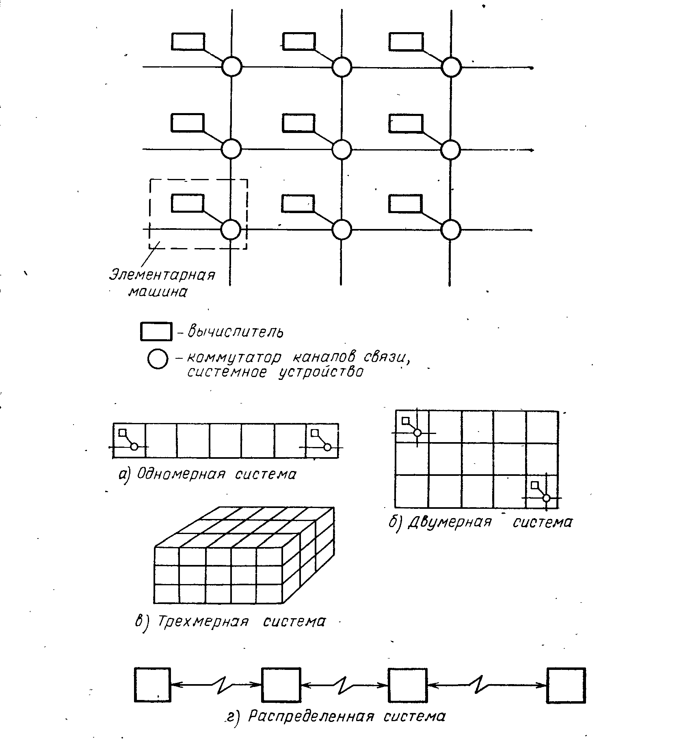

При функционировании модели коллектива вычислителей особую роль играют системные операции, а среди них наибольшее значение отводится операциям обмена информацией. Легко видеть, что при исключении операций обмена, нарушении связей между вычислителями модель коллектива вычислителей превращается в совокупность не связанных между собой моделей одиночных вычислителей.

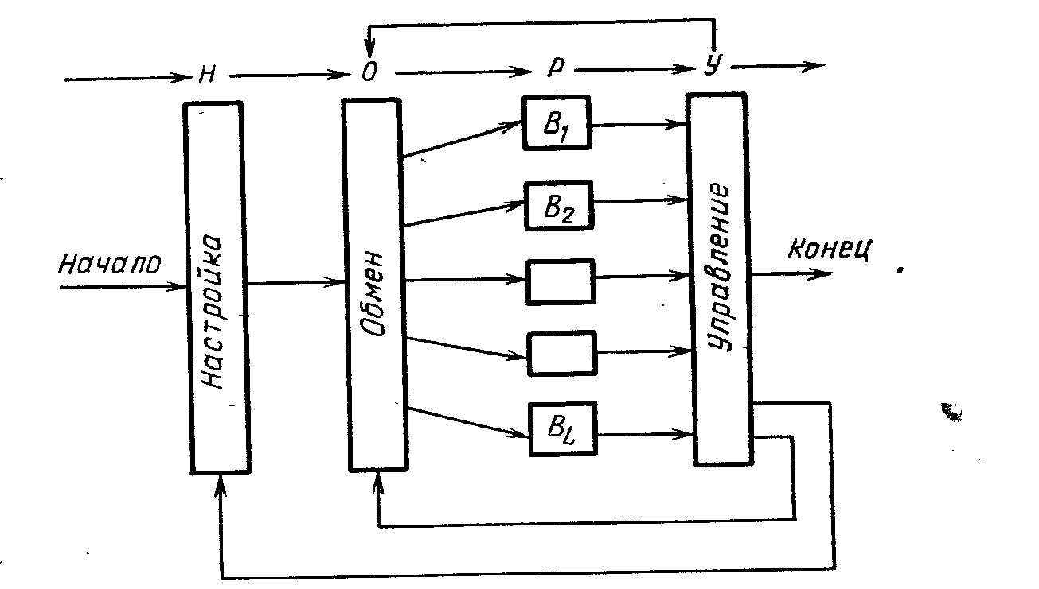

При решении сложных задач важное значение имеют операции трансляционного и конвейерного обмена: При трансляционном обмене один из произвольно взятый вычислитель передает, а остальные принимают одно и тоже сообщение. Это позволяет по одному каналу связи осуществлять сложною операцию обмена, эквивалентную одновременному выполнению L операций обмена между двумя вычислителями.

При конвейерном обмене все вычислители выстраиваются в регулярную цепочку, в который каждый из вычислителей принимает сообщение от соседнего и передает свое сообщение другому вычислителю. Эти оба типа обменов используются характеризуются высокой эффективностью и используются практически во всех решаемых сложных задачах.

На современном этапе переход к созданию вычислительных средств на основе модели коллектива вычислителей становится реальным благодаря успехам микроэлектроники в производстве дешевых, надежных, малогабаритных процессоров и микро - ЭВМ. Ограниченность ресурсов отдельной микро - ЭВМ компенсируется в реальных вычислительных средствах благодаря переходу к реализации модели коллектива вычислителей в виде однородных вычислительных систем с параллельной обработкой информации, состоящих из большого числа микро - ЭВМ.

Таким образом, в модели коллектива вычислителей органически сочетаются условия использования массовой вычислительной техники и объединения большого числа маломощных вычислительных ресурсов в единый вычислительный ресурс для решения единой сложной задачи.

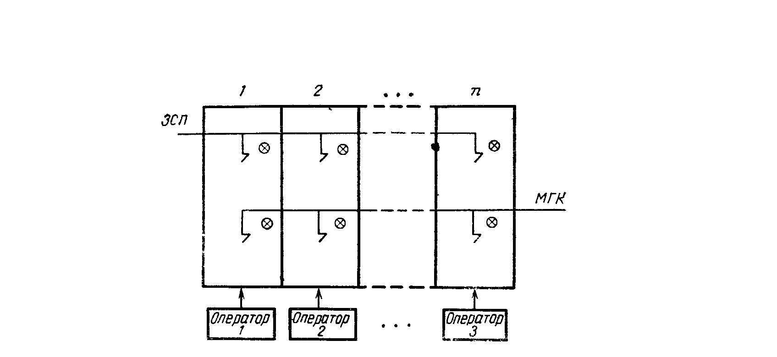

Функциональная схема ручной системы, управления, предназначена для установления междугородних соединений. Каждым соединением управляет один оператор (коммутатор). Благодаря, многократному включению заказно-соеденительных линий (ЗСЛ) и междугородних каналов (МГК) любой вызов может быть обслужен любым оператором. В основе организации лежит и функционирования коллектива операторов лежат следующие принципы. **Параллельность** **выполнения операций -** соединения могут устанавливаться одновременно всеми операторами, поэтому при относительно низкой производительности одного оператора достигается высокая производительность всего коллектива. **Однородность элементов управления** - в рассматриваемой системе функции операторов одинаковы. Идентичны также и технические средства управления соединений на каждом рабочем месте. **Переменность структуры** - число операторов на станции устанавливается в соответствии с интенсивностью поступающего потока вызовов при заданном качестве обслуживания. При изменении потока число операторов меняется. **Живучесть системы** - система сохраняет работоспособность, пока в узле имеется хотя бы один оператор.

Сравнивая свойства рассмотренной системы управления со свойствами модели коллектива вычислителей, нетрудно заметить их совпадение. В электромеханических, электронных и квазиэлектронных системах установление соединений осуществляется с помощью коммутационных систем под действием устройств управления.

Сосредоточенные однородные вычислительные средства являются универсальными средствами обработки информации, состоящими из совокупности программируемых базовых вычислительных модулей, функционирование которых организуется на основе модели коллектива вычислителей. Они предназначены для обеспечения требуемой производительности и живучести вычислитель них установок систем интегрированной обработки информации за счет возможности массового распараллеливания процессов вычислений и эффективной настройки вычислительной структуры на классы решаемых задач.

Единственным путем совершенствования вычислительной системы является переход к созданию единой распределенной вычислительной системы на основе модели коллектива вычислителей.

Системы параллельного программирования построены по принципу модели коллектива вычислителей. Как правило, в их основу закладываются существующие общепризнанные алгоритмические языки ( Алгол, Фортран и др.), дополняемые минимальным набором системных операций.

Удовлетворение потребностей народного хозяйства в вычислительных ресурсах становится возможным при переходе к единой распределенной вычислительной системе, которая должна строиться на основе принципиально новой модели вычислений - модели коллектива вычислителей и базироваться на использовании массовой вычислительной техники.

2) *- функция осуществимости решения задачи*

где r(t) функция надежности системы или вероятность безотказной работы ВС в течение времени t. (t) вероятность решения задачи на работоспособных ЭВМ за время t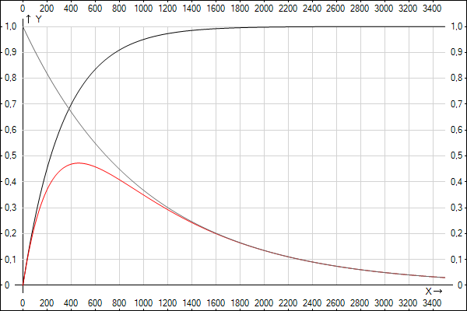

Функция достигает максимума fm(t)=0.473 при tm=462